МИНИСТЕРСТВО ОБРАЗОВАНИЯ И НАУКИ РОССИЙСКОЙ ФЕДЕРАЦИИ

Федеральное государственное автономное образовательное учреждение
высшего образования
«Самарский национальный исследовательский университет
имени академика С.П. Королёва»

УТВЕРЖДАЮ
Ректор Самарского университета

д.т.н., профессор Шахматов Е.В.
«____» _____________ 2018 г.
М.П.

ОТЧЁТ
по разделу «Историко-патриотическое воспитание» Плана внеучебной работы Самарского университета на 2017-2018 годы

мероприятие: Организация торжественного мероприятия «День защитника Отечества»
СВПО «Сокол СГАУ» Самарского университета
г. Самара (Самарская область),
22 февраля 2018г.

Начальник УВР  ____________М.Г. Резниченко  ______________ |  | Руководитель СВПО «Сокол СГАУ»  _______________В.Т. Одобеску  _______________
Самара 2018 г.

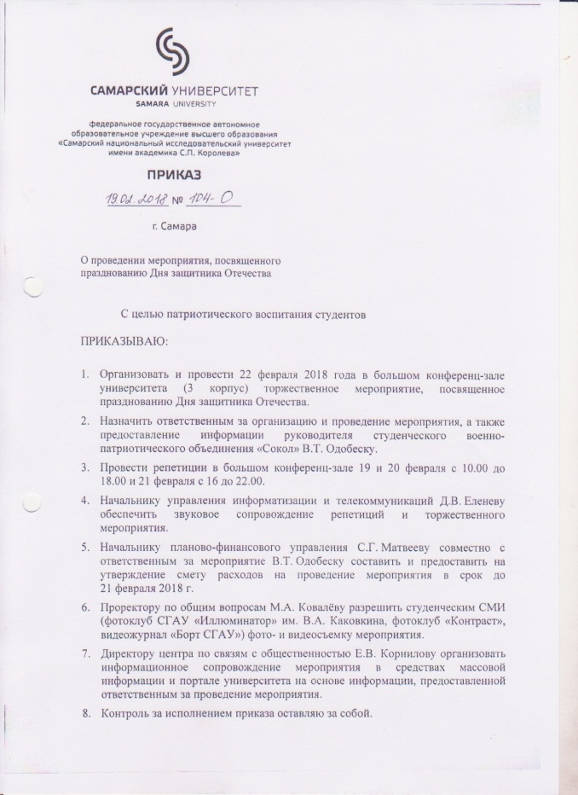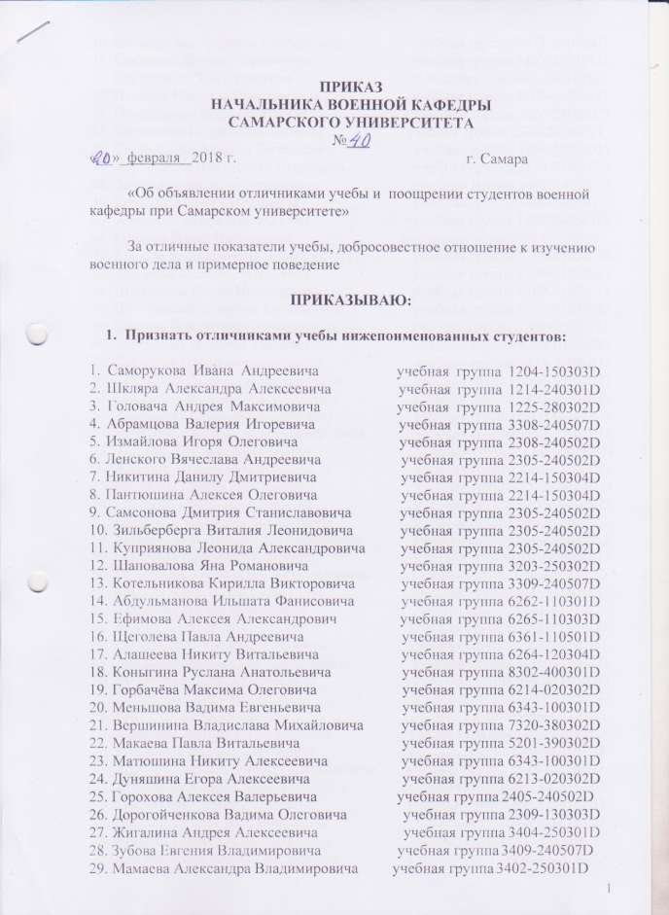

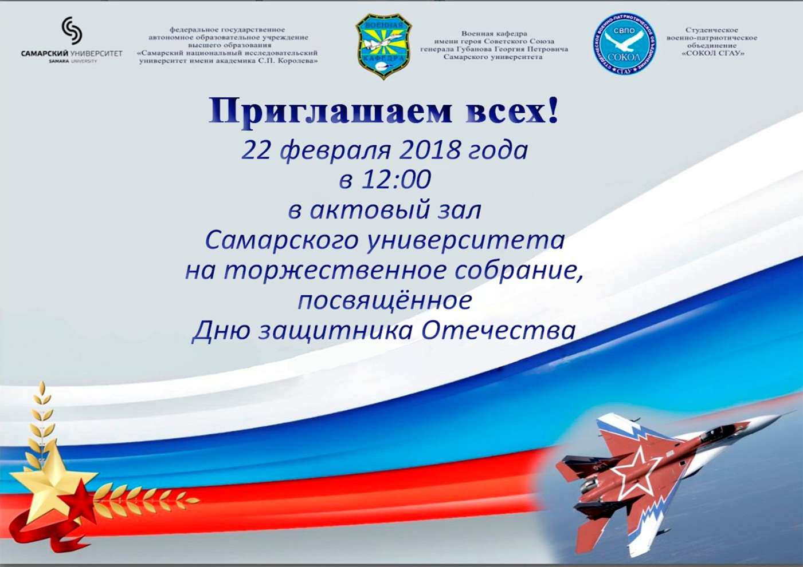

Сценарий торжественного собрания, посвященного ДНЮ ЗАЩИТНИКА ОТЕЧЕСТВА 22 февраля 2018 г.
С 11.40 в фойе актового зала представлена выставка фотографий университетского фотоконкурса, посвященного Дню защитника Отечества.
11.50 . Пока рассаживаются зрители, на экране видеозаставки, посвященные Дню защитника Отечества. Знаменная группа стоит на исходной позиции. 5-10 мин
12.00 Звучат фанфары: «СЛУШАЙТЕ ВСЕ» на экране слайд №

В зале гаснет свет, на экране всходит солнце, играет музыка " И над степью зловещей…". На сцену выходит Никита Костин и исполняет песню.
На экране клип № "100 лет Красной армии"

Под песню через весь зал знаменная группа выносят знамена и становятся на свои места вглубь сцены. Песня заканчивается Н. Костин уходит.
3 мин

Выходят ведущие.
на экране слайд №

ВЕДУЩИЙ: Торжественное собрание, посвященное Дню защитника Отечества, объявляется открытым!
Звучит Гимн РФ. Присутствующие исполняют 1-й куплет Гимна РФ. На экране видеоряд 1 мин 10 сек

Заставка меняется «С Днем Защитника Отечества»
ВЕДУЩИЙ: Дорогие Друзья! В этом году наш праздник особый. 100 лет назад начала формироваться Красная армия, героические традиции, которой заложили основы Советской Армии и современных Вооруженных Сил Российской Федерации. Именно об этом говорил президент России на праздновании 75-летия победы в Сталинградской битве в городе - герое Волгограде. (гаснет свет)
Ведущие поворачиваются к экрану. На экране клип № "В.В. Путин. 75 лет Сталинградской победе"
1 мин 30 сек.
Заставка меняется «С Днем Защитника Отечества». Загорается свет.
ВЕДУЩАЯ: Дорогие друзья! Мы рады приветствовать и предоставить слово, присутствующему в этом зале исполняющему обязанности губернатора Самарской области Азарову Дмитрию Игоревичу!!!
Заставка меняется «Герб Самарской области»

Губернатор поздравляет всех с праздником «Днем защитника Отечества»…………………………… Отмечает, что 7 ноября 2017 года три парадных расчета из числа курсантов военной кафедры участвовали в параде. Решением губернатора все участники парада награждаются Памятным знаком. Приглашает выйти на сцену ректора университета и офицеров, руководивших парадными расчетами.
На сцену поднимаются Ковалев М.А., Хабло И.И., Одобеску В.Т., Келлер В.В., Тормозов И.Е., Ривкинд Е.А., Шляпников П.А., Сергей Тиц и Владимир Логинов.
на экране заставка "Памятный знак Губернатора" (слайд № )
Офицеры выстраиваются в шеренгу по одному, получают из рук Губернатора коробочку с медаль (Губернатору коробочки подают ведущие). Звучит туш. Офицеры дружно говорят: "Служу России" и самостоятельно садятся на место. (Удостоверение к медали офицеры получат на военной кафедре). Губернатор завершает свою речь…

ВЕДУЩАЯ: С 2011 года курсанты военной кафедры нашего университета принимают участие во всех ежегодных Парадах Памяти, ставшими светлой традицией Самары – города трудовой и боевой славы.

На экране клип о параде 2017 года. №….
аплодисменты
ВЕДУЩАЯ: Слово для поздравления предоставляется Ректору Самарского национального исследовательского университета им. академика Сергея Павловича Королёва, профессору Шахматову Евгению Владимировичу.
Выступает ректор: Поздравляю всех с праздником «Днем защитника Отечества»……………………………………………………………… Ректор завершает свою речь поздравлением личному составу ВК, сотрудников и ветеранов университета, а также курсантов и студентов университета
2 мин.
Меняется заставка. «Служить России» (слайд № )
ВЕДУЩАЯ: Выступает лауреат всероссийского конкурса патриотической песни «Щит России» Анна Ошкина!
Заставка № + минус
ВЕДУЩИЙ: Есть такая профессия - Родину защищать. Но не каждому студенту удается получить военную профессию на военной кафедре. Конкурс не позволяет взять всех желающих. Но освоить азы военного дела может каждый.
на экране меняется заставка (слайд № СВПО Сокол СГАУ)
ВЕДУЩАЯ: 10 января 2018 года исполнилось десять лет студенческому военно-патриотическому объединению "Сокол СГАУ". Сотни юношей и девушек прошли через военно-спортивные соревнования и мероприятия этой общественной организации. Последние шесть лет она носит гордое звание "Лучший военно-патриотический клуб Самарской области", занимая на областных и всероссийских соревнования только призовые места.
ВЕДУЩИЙ: В ноябре 2017 года СВПО «Сокол СГАУ», представляя в Казани Самарскую область на Всероссийских студенческих играх среди военно-патриотических клубов и ВУЗов России, ведущих военную подготовку, занял пятое место.
На экране слайд из парка «Родина» с транспарантом 10-летия СВПО
ВЕДУЩАЯ: В сентябре 2017 года СВПО «Сокол СГАУ» объявил «День открытых дверей» и пригласил всех жителей Самары в парк «Родина», посмотреть на свои достижения. Вот как об этом рассказывалось в новостных программах самарских телеканалов.
на экране демонстрируется клип ТВ 17 сентября 2017 г.
На экране заставка (слайд № )
ВЕДУЩИЙ: На сцене группа рукопашного боя ВПК «Боевое братство» СВПО «Сокол СГАУ», руководитель группы - Дмитрий Икомасов.
на экране клип № для выступления группы 2,5 мин.
Заставка (знак Самарского университета)
ВЕДУЩИЙ: Стало традицией в канун Дня защитника Отечества отмечать лучших курсантов военной кафедры по итогам осенне-зимнего периода обучения. Для зачтения праздничного приказа на сцену приглашается Почетный работник высшего образования, заместитель начальника военной кафедры полковник Одобеску Виктор Трофимович.
Слайд «Знак Отличник ВВС»
ОДОБЕСКУ: Слушай приказ начальника военной кафедры СГАУ № … от 22 февраля. Зачитывает фамилии. На сцене выстраиваются 12 студентов.
3 мин.
Нагрудный знак «Отличник ВВС» вручают Начальник военной кафедры полковник Хабло и заместитель по учебной работе подполковник Алексеенко.
Ведущие подают значки. НВК и НУЧ, начиная с средины строя, вручают значки, перемещаясь влево и в право. Играет туш. По окончании - студенты хором говорят «Служу России!» 1-1,5 мин
ВЕДУЩИЙ: Слово для поздравления отличников ВВС, и всех защитников Отечества, присутствующих в этом зале, предоставляется выпускнику университета 2007 года, кандидату технических наук, служащему в авиации Северного флота, участнику контр террористической операции в Сирийской арабской республике, капитану Евгению Мальцеву.
На экране заставка (слайд № )
ВЕДУЩАЯ: Сегодня против нашей страны ведется настоящая гибридная война. Поднятию морально-психологического состояния воинов всегда помогала крепкая солдатская шутка… Армейская песенка « Про Василиев»!
На экране клип «Про Василиев». №….
3 мин

ВЕДУЩАЯ: Слово для поздравления предоставляется председателю совета ветеранов Самарского университета Валентину Федоровичу ПАВЛОВУ.
На экране медаль «Ветеран военной службы», фоном звучит минусовка песни «От герое былых времен….».
Выступление Павлова В.Ф 2 мин
ВЕДУЩАЯ: Выступает лауреат всероссийского конкурса патриотической песни «Виктория» младший сержант Иван Галкин! «Девятнадцать с четвертью лет».
На экране видео ряд «19 с ¼ лет». №….
3 мин
На экране меняется заставка «Объявления о фотоконкурсе». Фоном звучит «песенка военного корреспондента».
ВЕДУЩИЙ: В конце января этого года в ВУЗе был проведен военно-патриотический фотоконкурс. Лучшие работы университетского фотоклуба "Иллюминатор" выставлены в фойе актового зала.
Компетентное Жюри подвело итоги и мы приглашаем на сцену победителей конкурса: _____________________________________________________________________________________________________________________________________________________________________________________________________________________________________________________________________________________________________________________________
ВЕДУЩАЯ: Награды победителям вручает начальник военной кафедры полковник Хабло Иван Игоревич и руководитель фотоклуба "Иллюминатор" Виктор Оноприенко.
(на экране фотографии работ) Вручается диплом, играет туш.
Заставка «Сертификат на льготное поступление на ВК»
ВЕДУЩИЙ: Специальным сертификатом дающим право льготного поступления на военную кафедру награждается первокурсник, студент ________________________за работу________________________
Играет тущ. Все садятся на свои места.

На экране заставка (слайд № )
ВЕДУЩИЙ: Так повелось на Руси, что Слава Воинства Русского была взращена на Чести, крепости Духа, священном Долге перед Родиной, на Самопожертвовании ради Отечества.
ВЕДУЩАЯ: Эти святые каноны присущи защитникам Отечества и в наше время. Полицейский из Дагестана, мл. лейтенант Магомед Нурбагандов, которого пытались сломать бандиты, через их же видеокамеру обращается к своим боевым товарищам: «Работайте, братья!»…Офицер сил специальных операции - авианаводчик из Оренбургской глубинки ст. лейтенант Александр Прохоренко во время боевой операции в Сирии вызывает огонь на себя.
ВЕДУЩИЙ: …И набатом в наших сердцах звучат слова летчика – штурмовика Романа Филиппова окруженного озверевшими террористами: «Это вам за пацанов!...»
Горит на склоне сбитый 25-й,
Осколок Родины среди сирийских скал.
Три магазина, АПС, граната-
И это весь мой грозный арсенал.

Очередями лупят, не прицельно,
Патронов видимо им некуда девать,
Но невдомек врагам, что офицера
Живого в плен они не смогут взять.

Мелькает ближе свора бородатых,
Нюх потерявшие, споткнуться невзначай.
Вот и настал черед моей гранаты…
Обратно в небо…Родина, прощай!

Свет гаснет, выходит Анна Ошкина и исполняет песню. на экране клип «Помянем, братья тех, кто мир собой закрыл… Помянем стоя всех…». На словах «Помянем стоя всех….» курсанты встают и зажигают зажигалки, телефоны… В конце песни свет не включается, на экране горящая свеча (или вечный огонь) и звучит метроном
2 мин
Сменяется заставка №
ВЕДУЩИЙ: Слово предоставляется генералу армии, Командующему Приволжско-Уральского и Северо-Кавказского военных округов, Герою России Александру Ивановичу Баранову.
На экране слайд № Баранов- разные снимки…
Выступает генерал Баронов А.И. После того как он уходит со сцены - на сцене перестроение знаменной группы. Они становятся сбоку- наискосок.
На экране меняется слайд №
ВЕДУЩАЯ: На сцену приглашается баянист Антон Вашуркин. Попурри из ранних песен о Красной Армии.
На экране видеоряд «Красноармейцы с гармошкой»
На экране меняется слайд №
ВЕДУЩАЯ: Сегодня славный офицерский корпус России пополнился еще 189 выпускниками военной кафедры Самарского университета. Приказом Министра Обороны России № .... от … февраля 2018 года им присвоено воинской звание "лейтенант запаса", среди них и те, кто были активными членами СВПО «Сокол СГАУ». Один из них капитан «Золотой команды» клуба «Гвардеец» Юрий Алексеев.
....Выпускники в белых парадных рубашках с офицерскими погонами, выстраиваются на сцене в шеренгу по одному.

ВЕДУЩИЙ: Проявление верности знамени считается высшей воинской доблестью. Эта замечательная традиция жива и сегодня. Традиционно молодые офицеры, покидающие стены нашего университета прощаются с боевым знаменем.
Товарищи лейтенанты! Со знаменем военной кафедры имени Героя Советского союза генерала Губанова, флагом Самарского национального исследовательского университета имени академика С.П. Королева и флагом студенческого военно-патриотического объединения «Сокол СГАУ» - проститься!
Приглушенно звучит музыка.
Заставка: – знамя военной кафедры.
Выпускники по одному подходят к приспущенному знамени университета и СВПО, останавливаются, отдают воинское приветствие, поворачиваются и идут к знамени ВК, не доходя до него один шаг, останавливаются, снимают головной убор, становятся на правое колено, целуют знамя, встают, одевают фуражку, поворачиваются лицом к знамени, отдают воинское приветствие, не отпуская руки, поворачиваются и с первым шагом отпускают руку. уходя через центральный проход в зал и садятся на свои места.

На экране появляется заставка "Защитник Отечества" №
Слово для поздравления предоставляется начальнику военной кафедры полковнику Хабло Ивану Игорьевичу.
Выступает Хабло И.И.
Заканчивает тем, что говорит: Примите от военной кафедры, от СВПО "Сокол СГАУ" маленький подарок.
2 мин
ВЕДУЩИЙ: Выступает плац-группа церемониального клуба "Гвардеец" студенческого военно-патриотического объединения "Сокол СГАУ"
на сцене плац-группа 3 мин.
Уход со сцены плац-группы совместно со знаменной группой.
ВЕДУЩАЯ: Торжественная часть нашего собрания завершена, но наше мероприятие продолжит хор ветеранов войны и труда под руководством почетного гражданина Самарской области Ощепкова Владимира Михайловича!
ВЕДУЩИЙ: С праздником, дорогие друзья! С Днем защитника Отечества!!!
Хор поет четыре песни.
- «Священная война»
- «Поклонимся друзья»
- «Венский вальс»
- «Слава России!»

СМЕТА РАСХОДОВ:
- Цветы (40 шт.) –
- Белые курсантские рубашки 880*6= 5 280 руб.
- Печать фотографий
- Печать грамот
- Фото рамки для грамот 8 шт.
- Призы и подарки – 8 комплектов
- Нагрудный знак «Отличник ВВС» 12*90=1080 руб
ИТОГО:

На торжественном мероприятии присутствовали студенты и сотрудники университета. Всего 360 человек. В организации торжественного мероприятия принимали участие 46 человек.
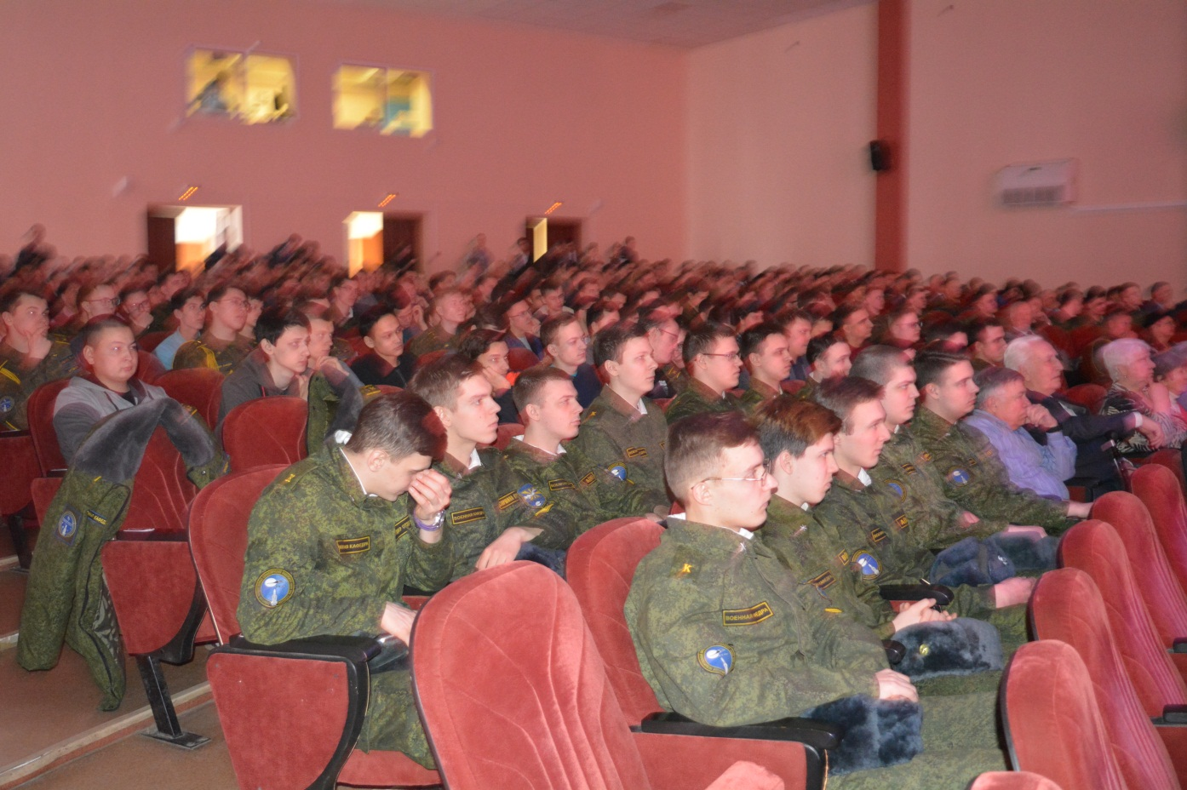

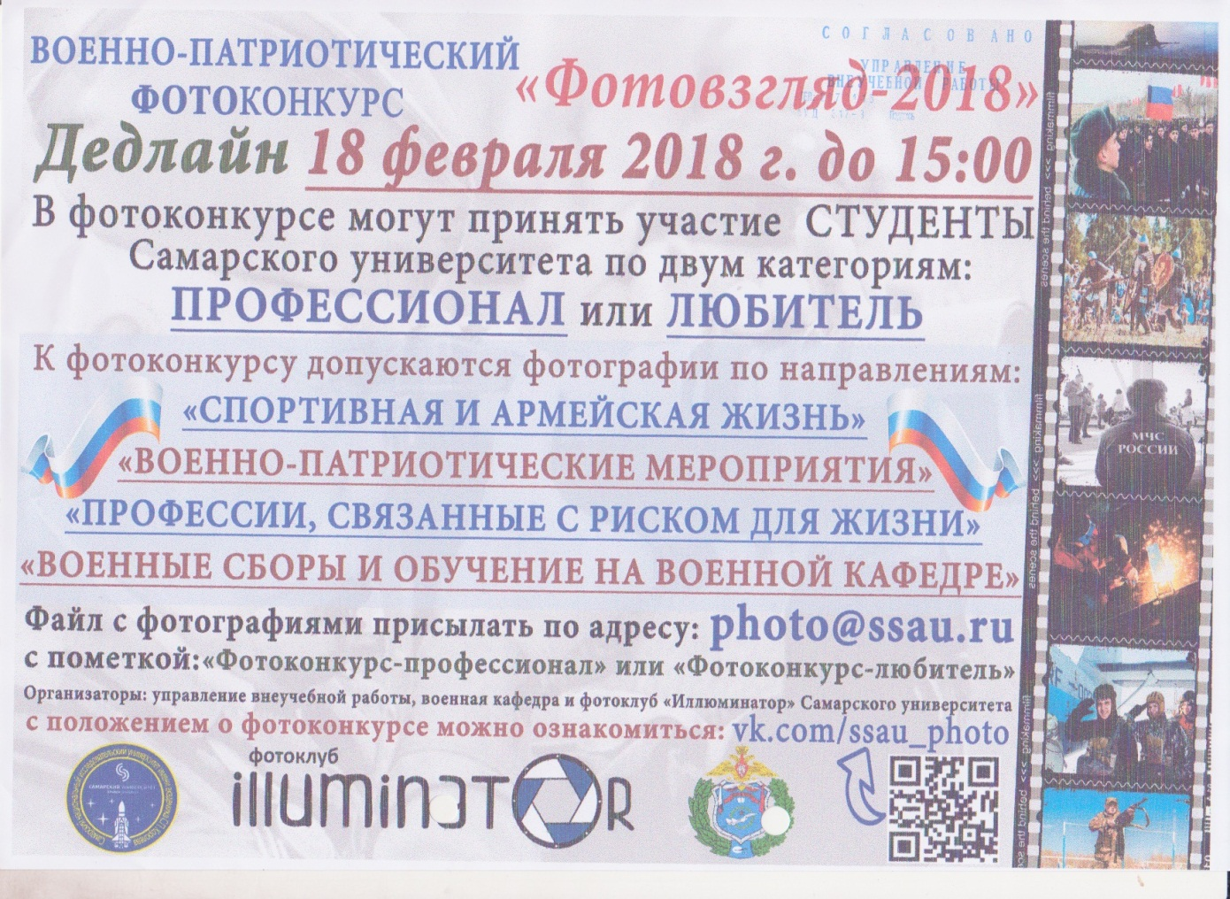

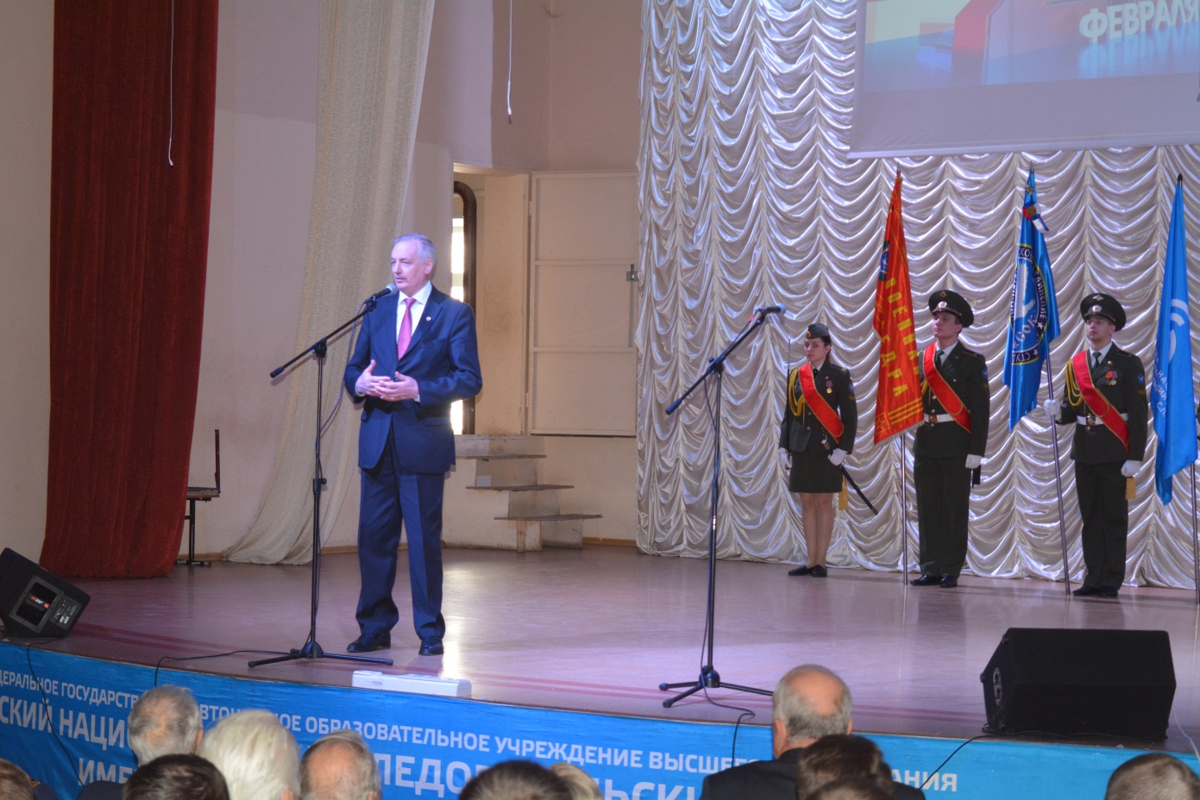

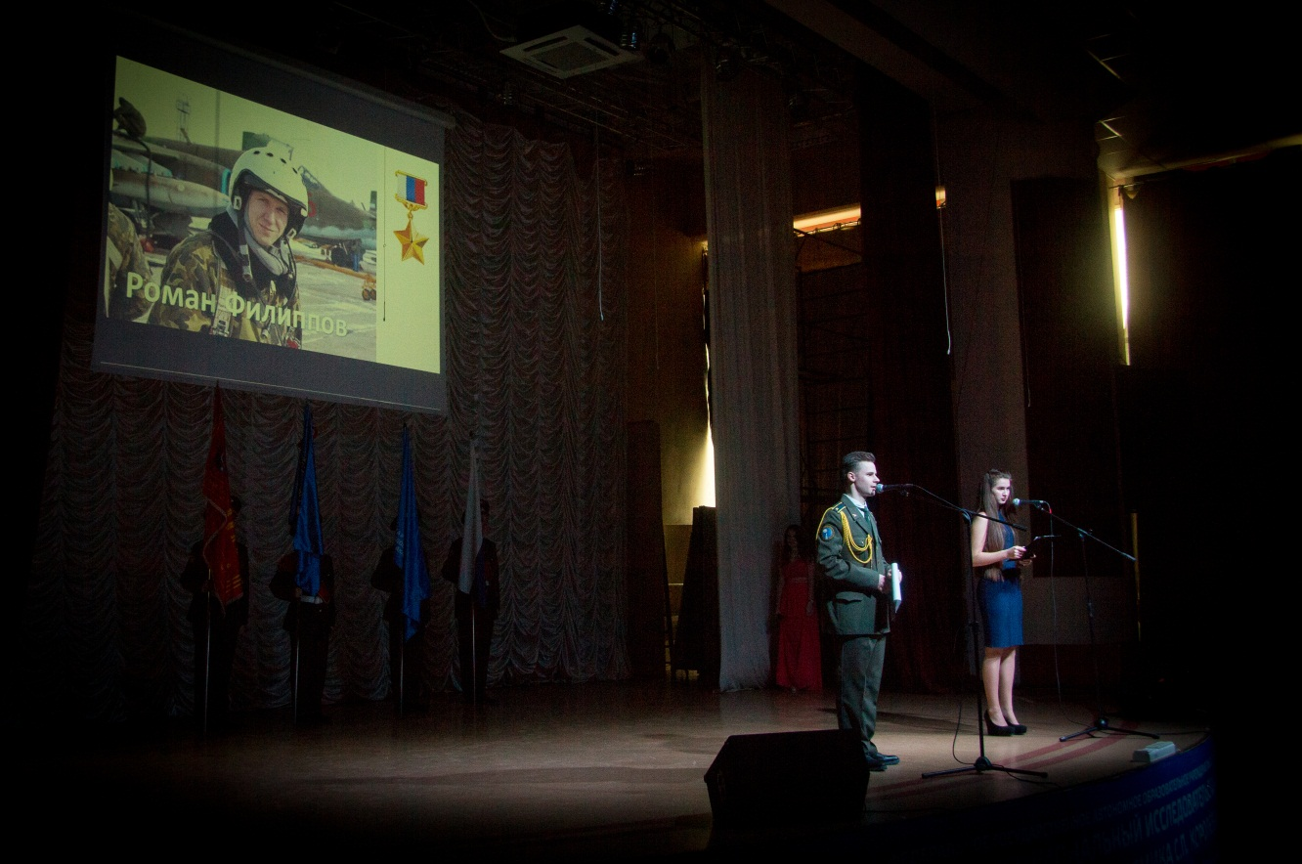

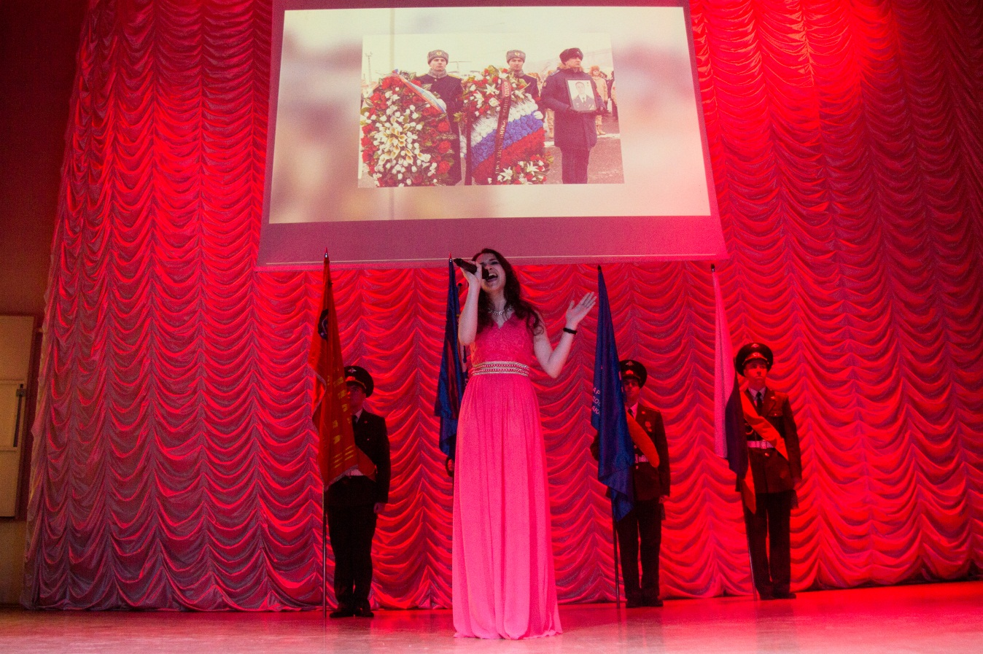

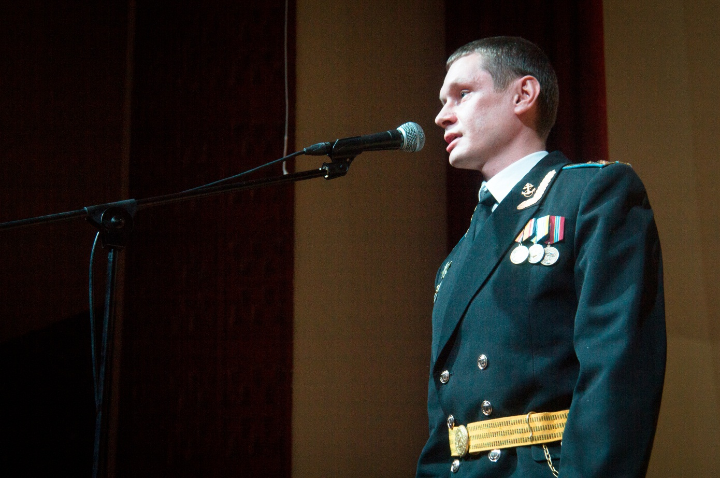

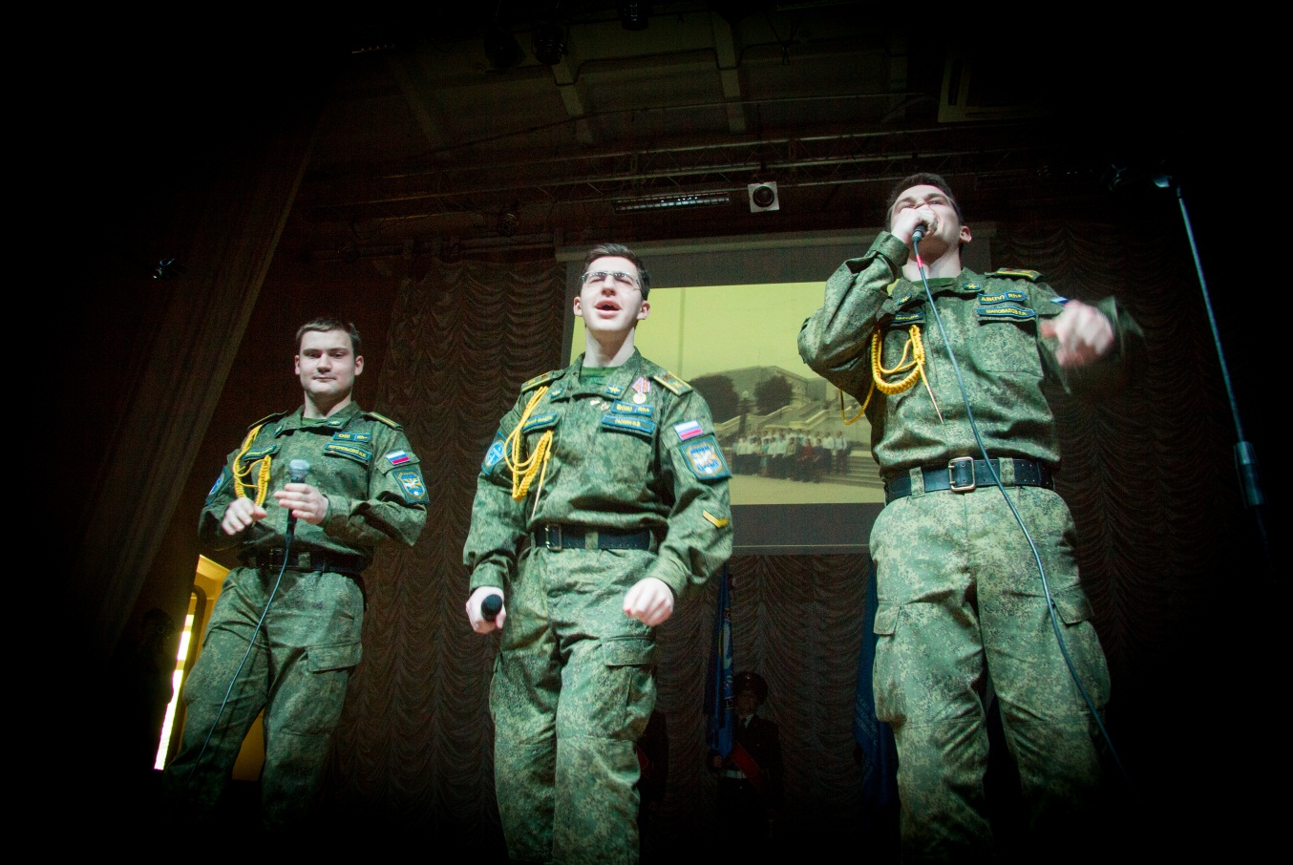

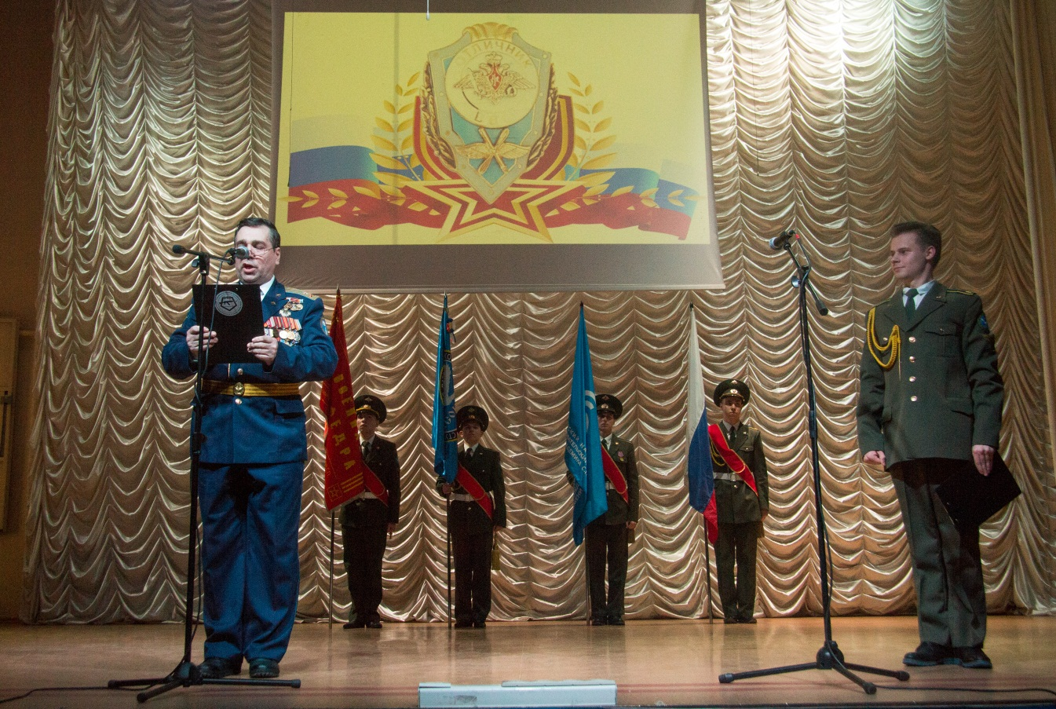

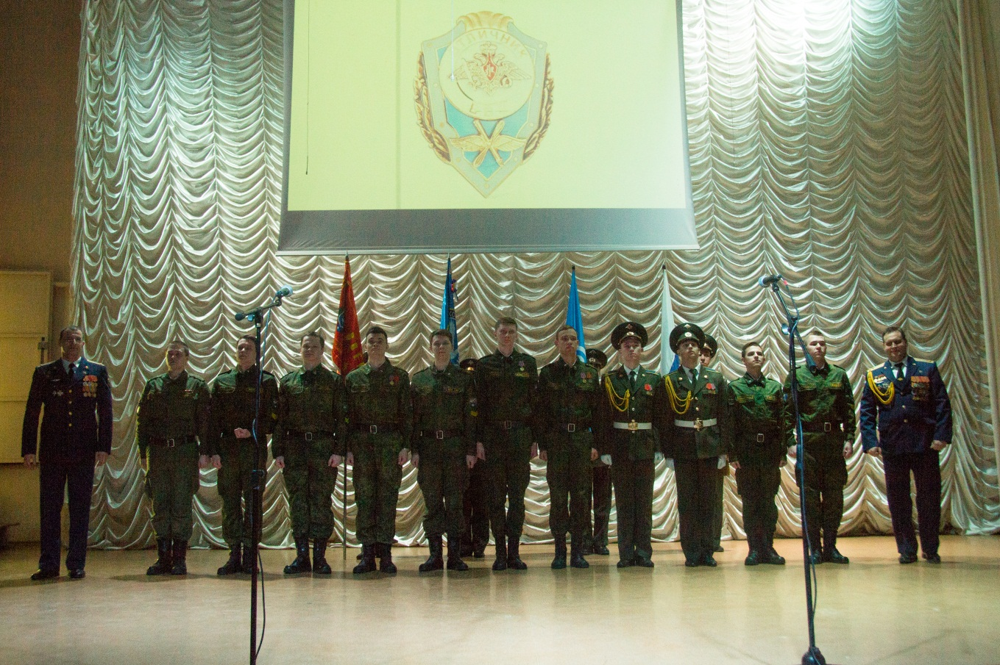

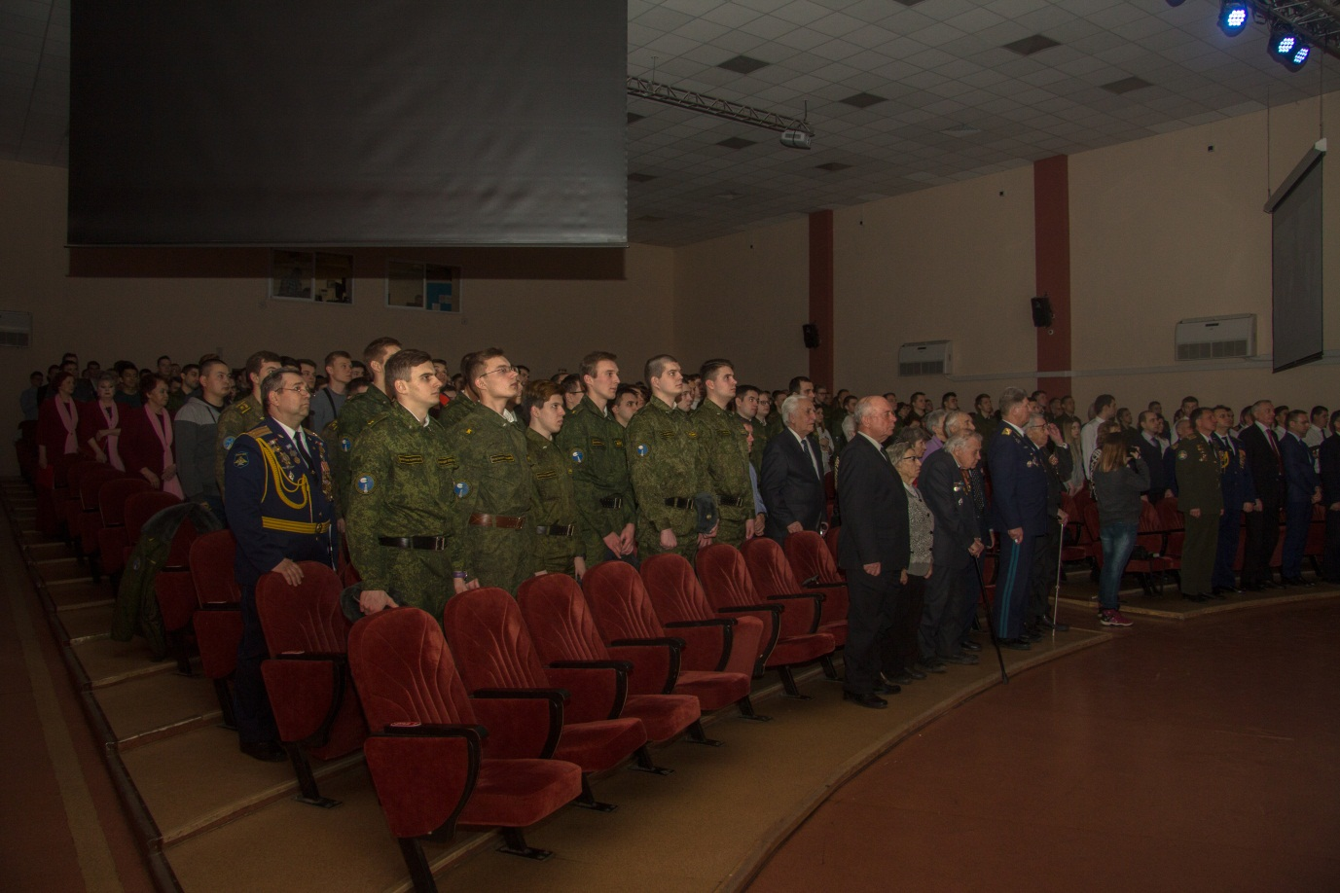

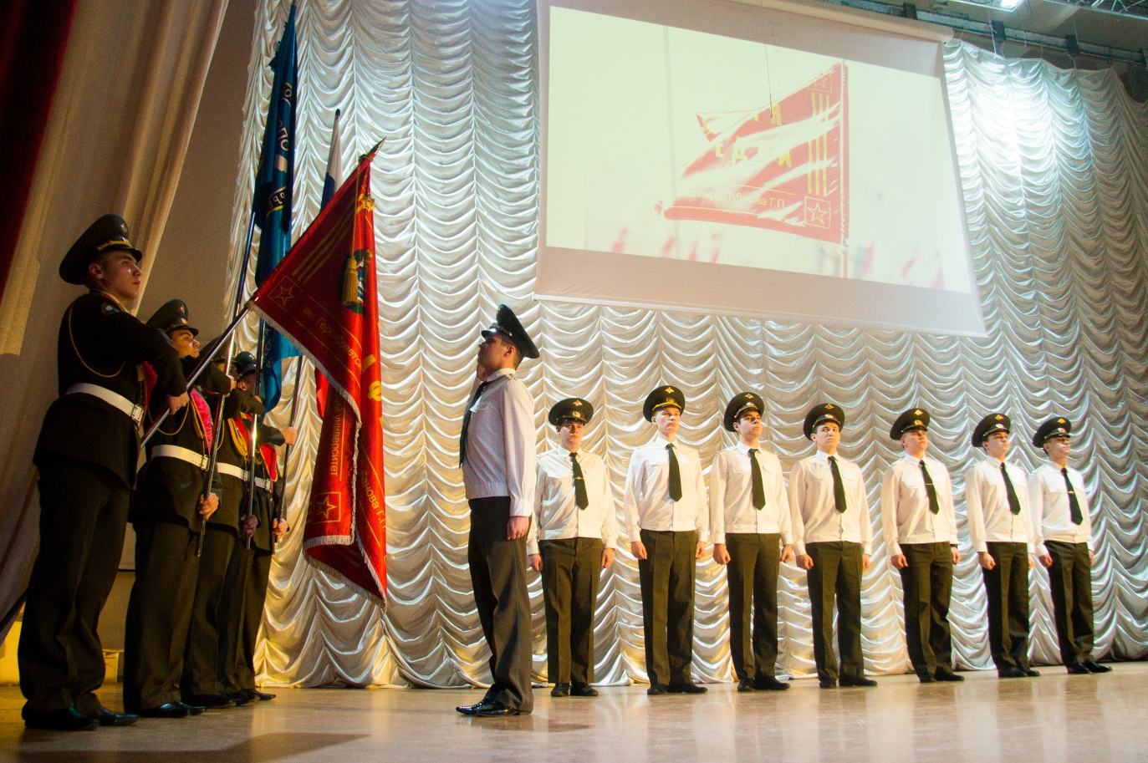

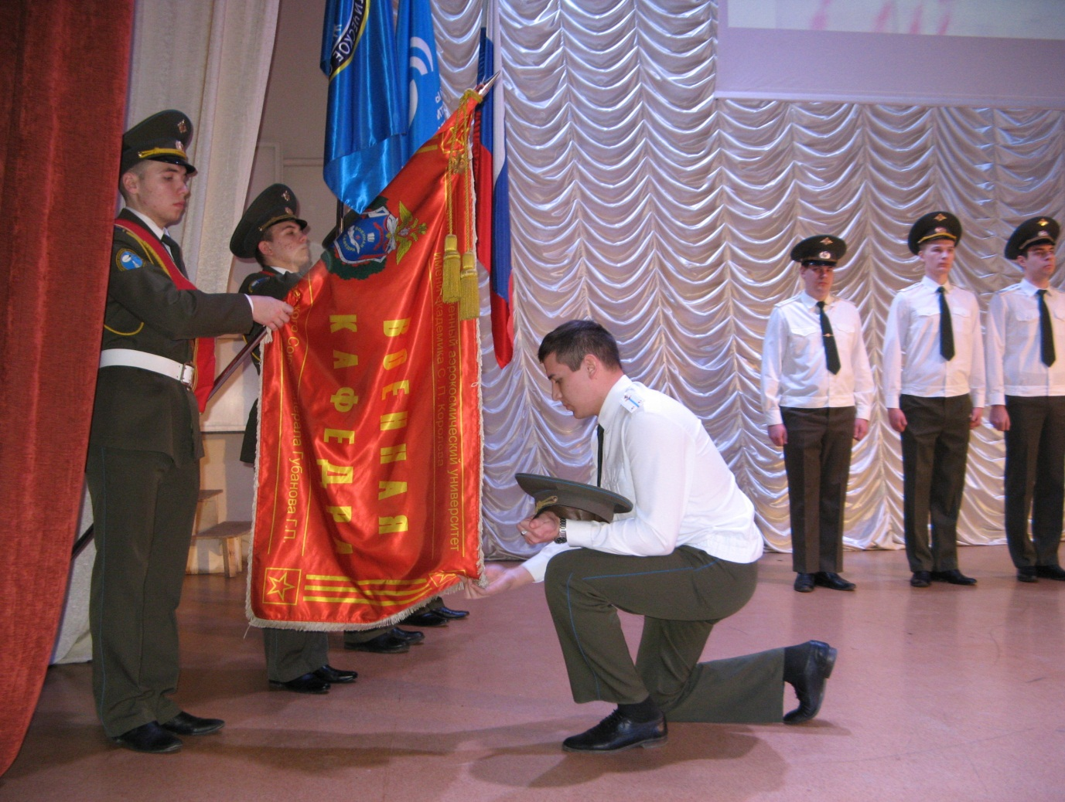

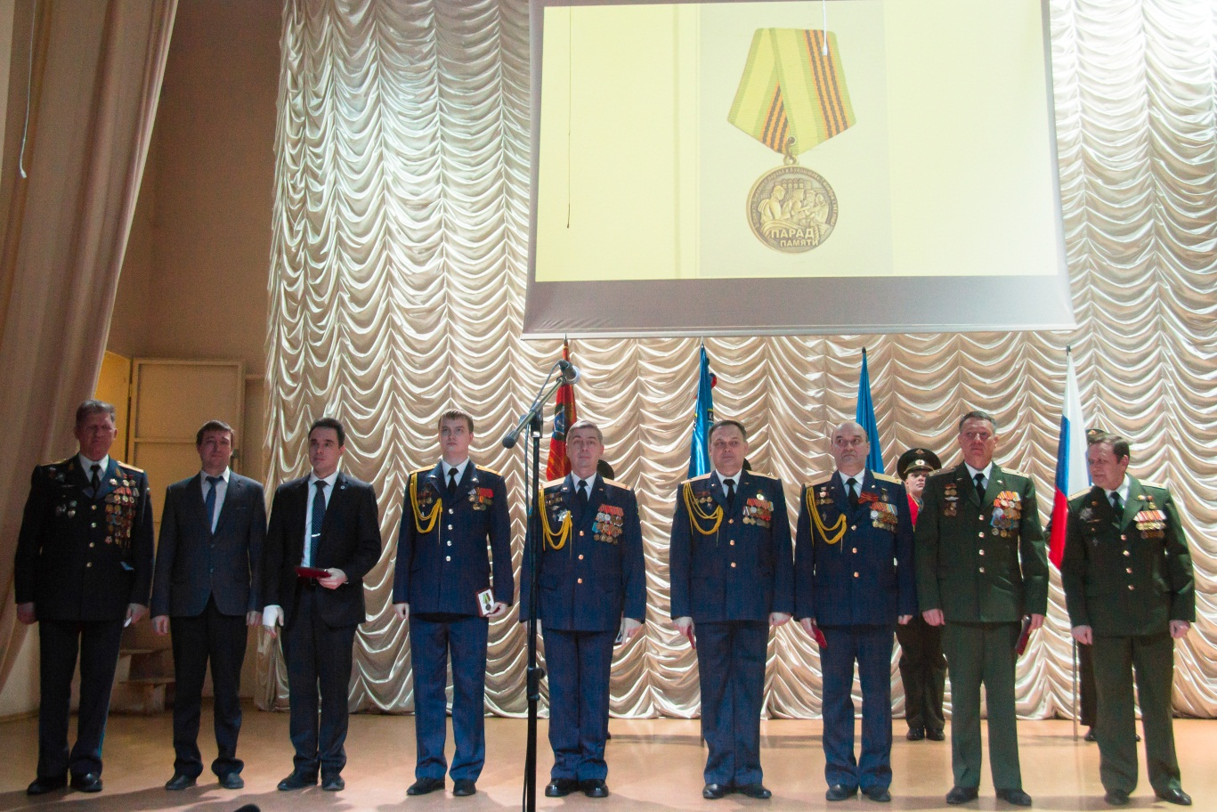

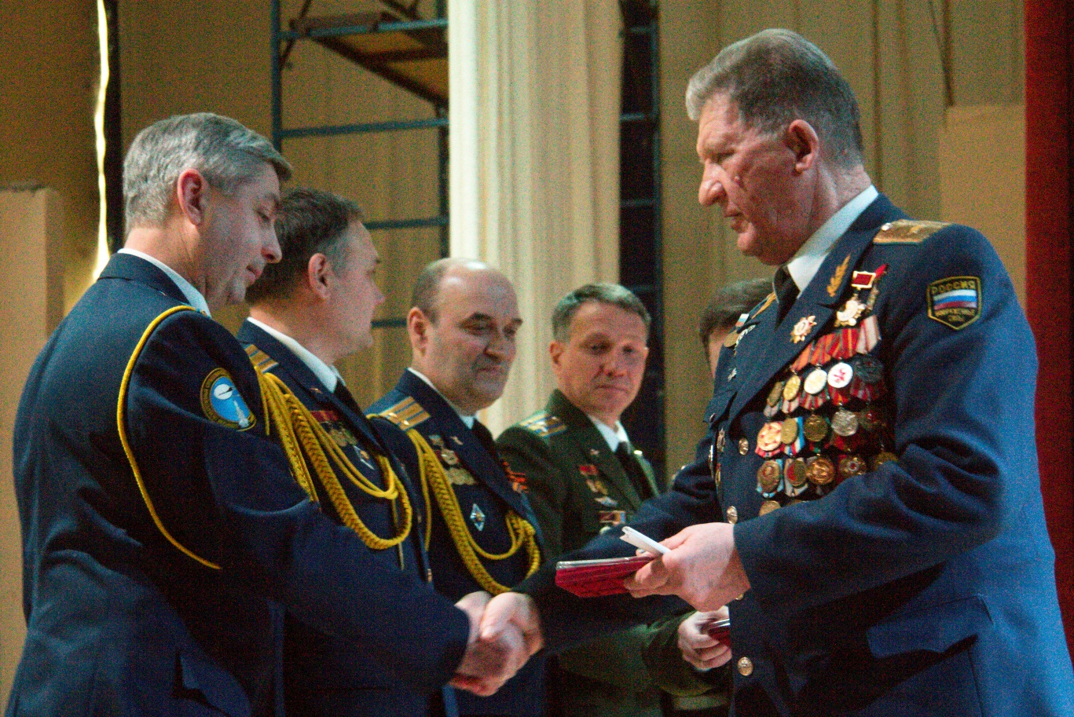

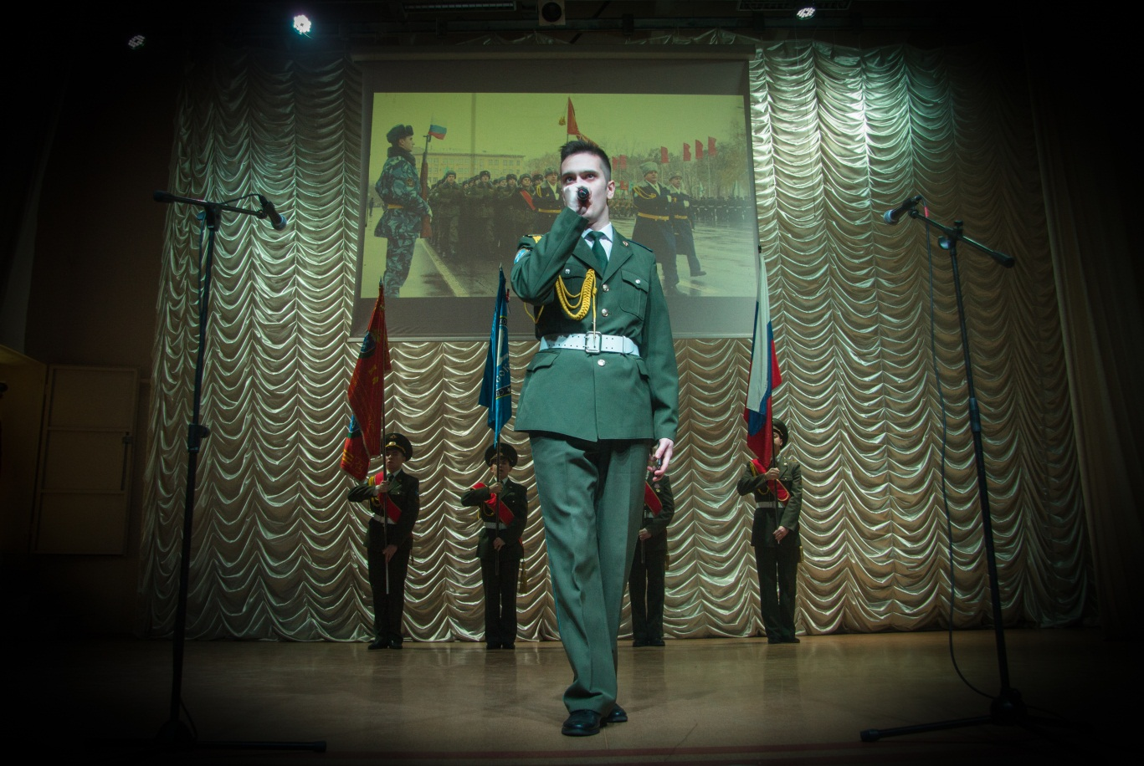

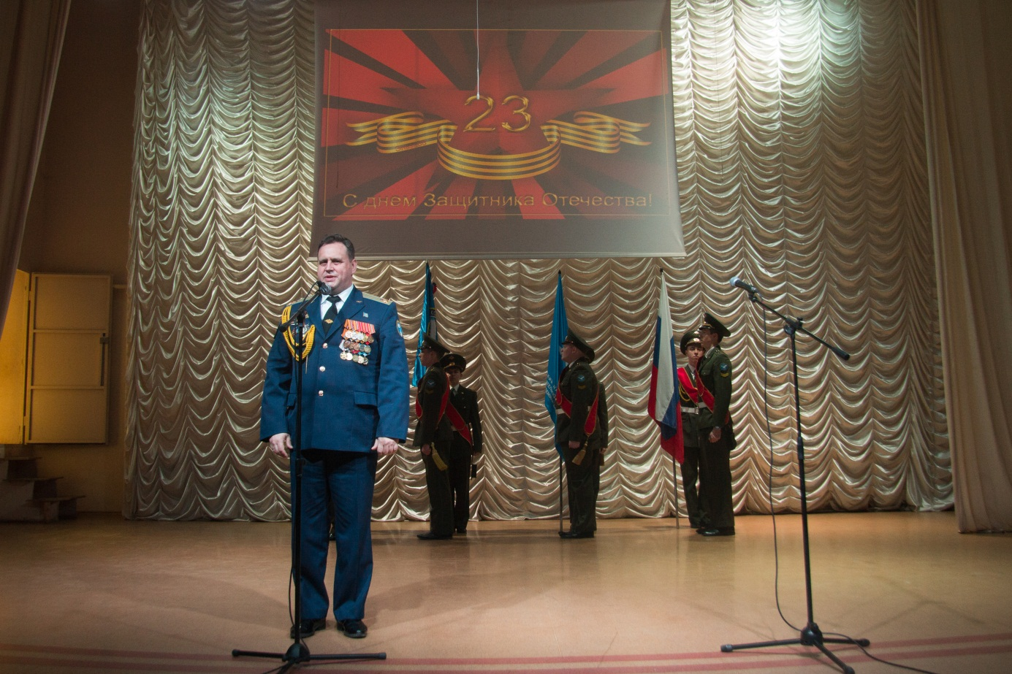

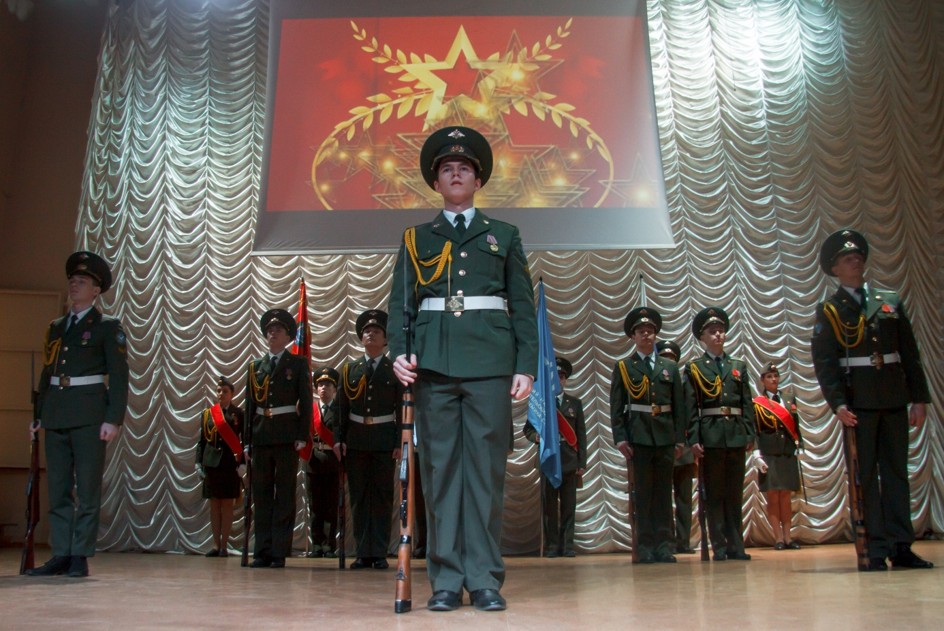

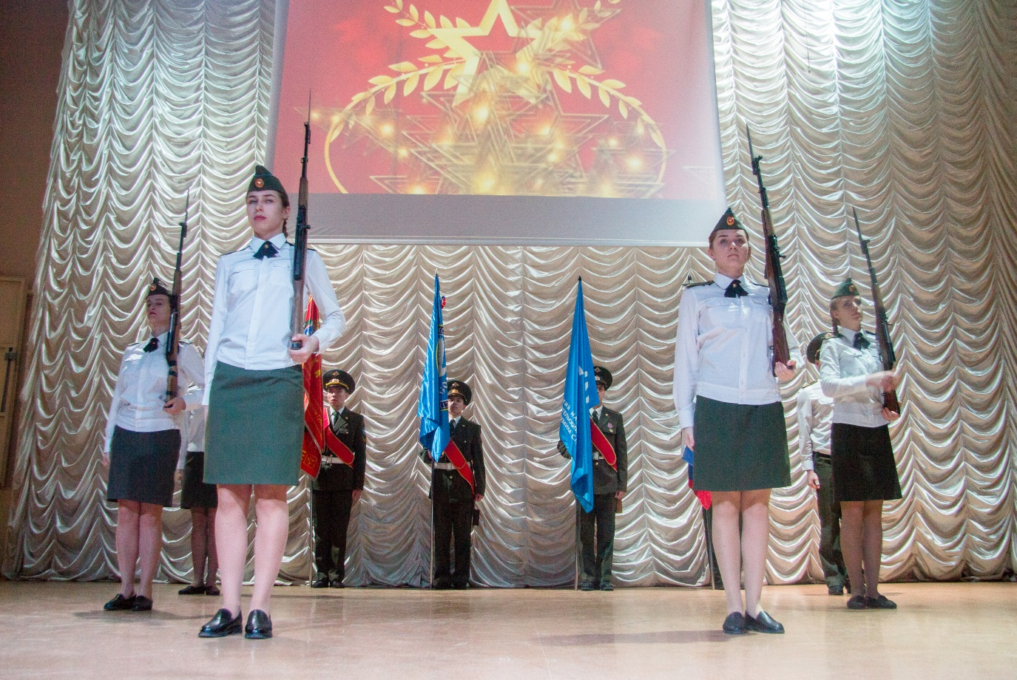

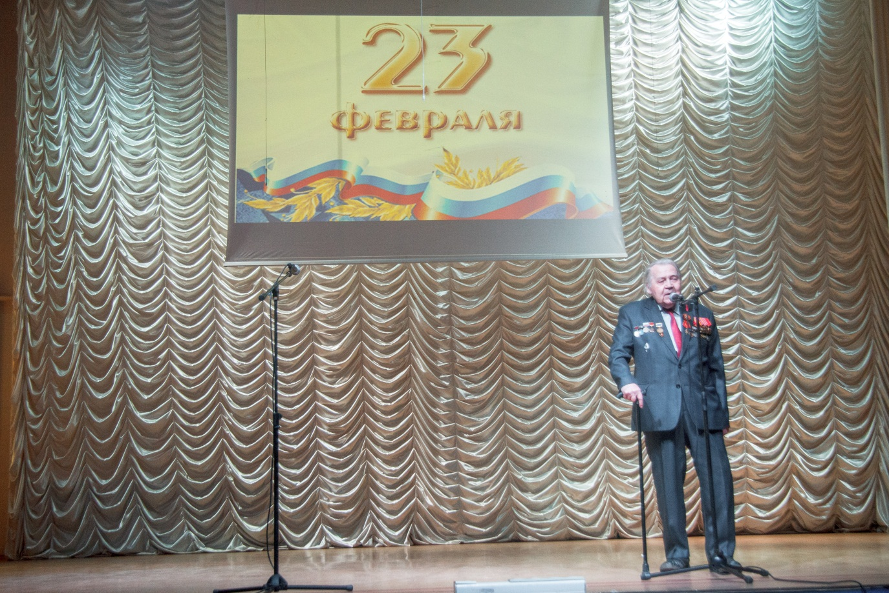

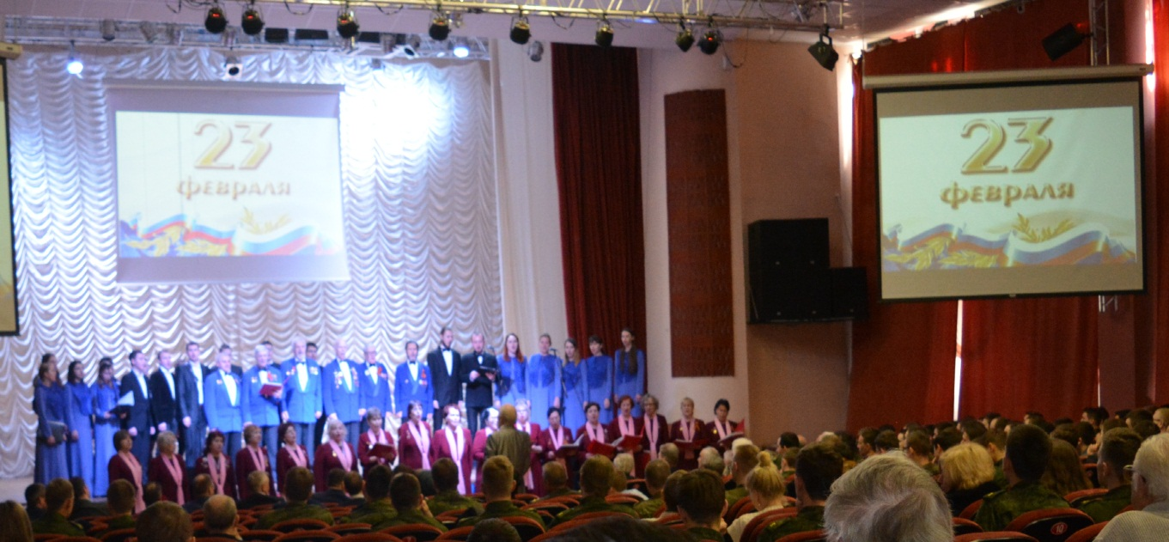

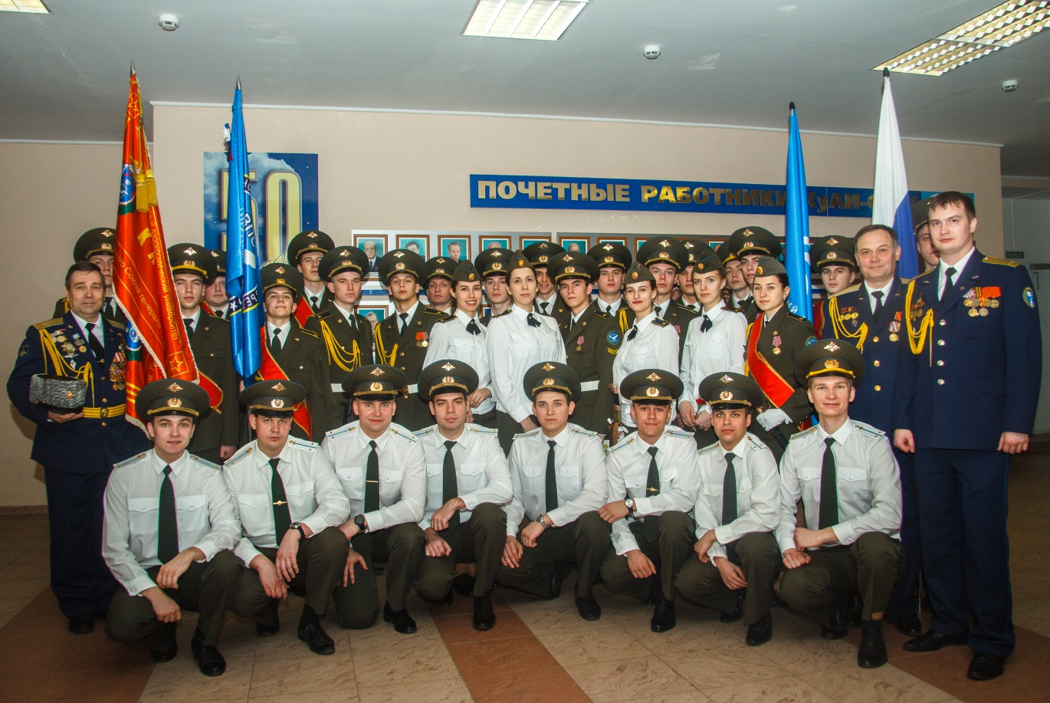

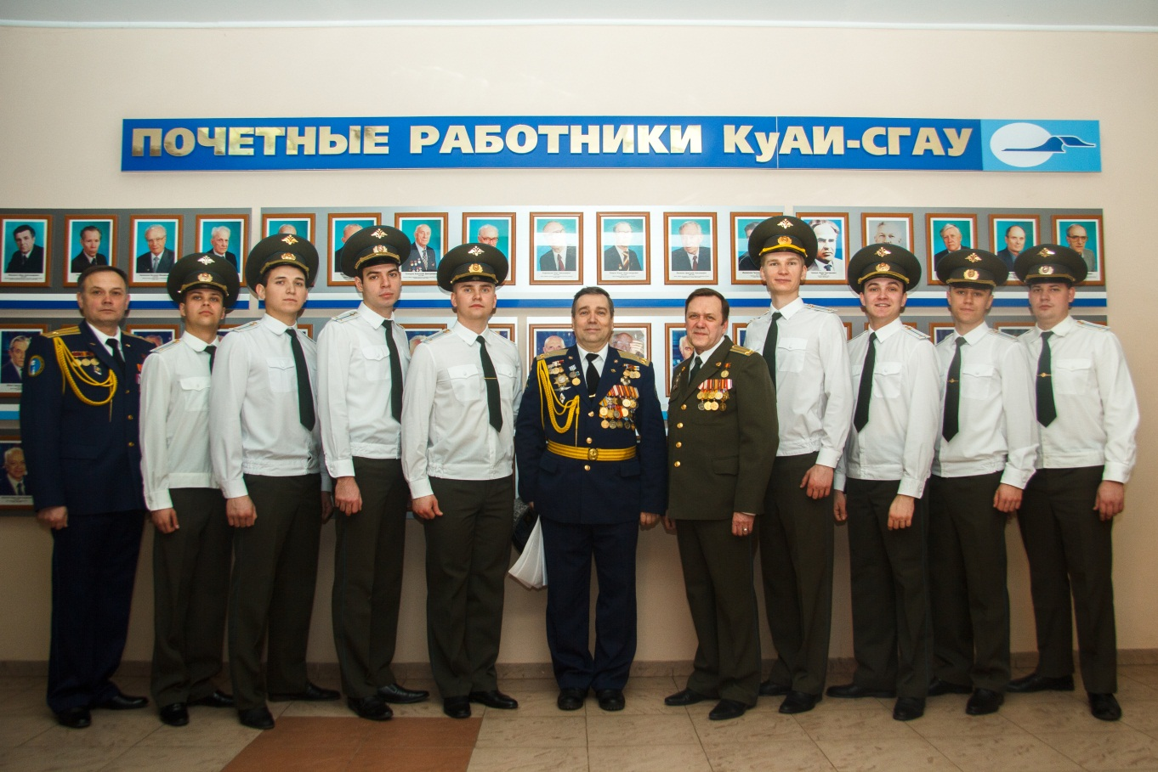

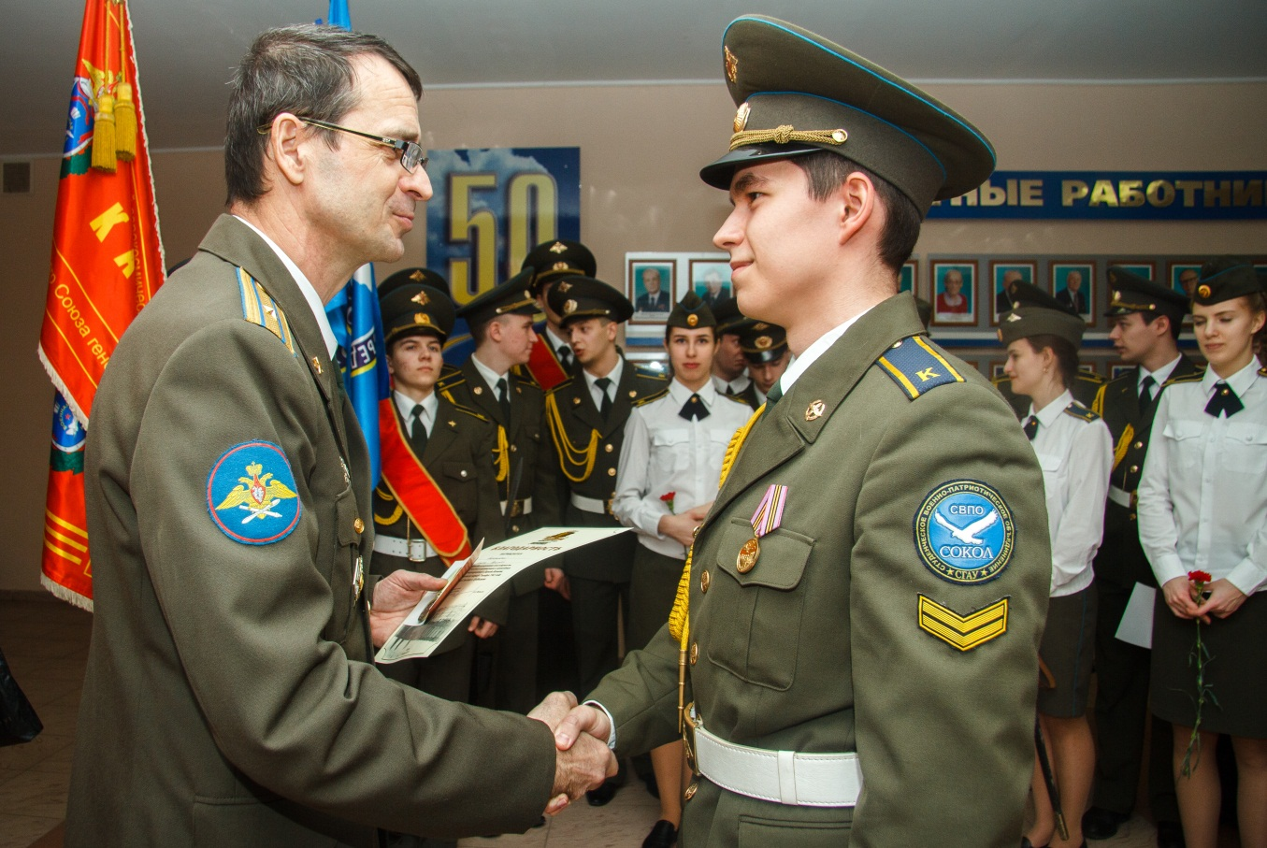

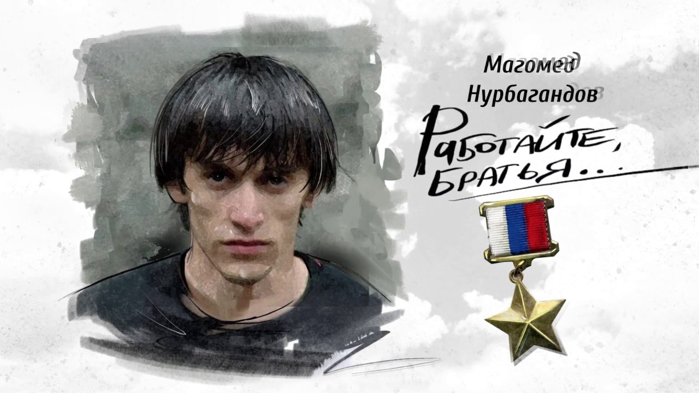

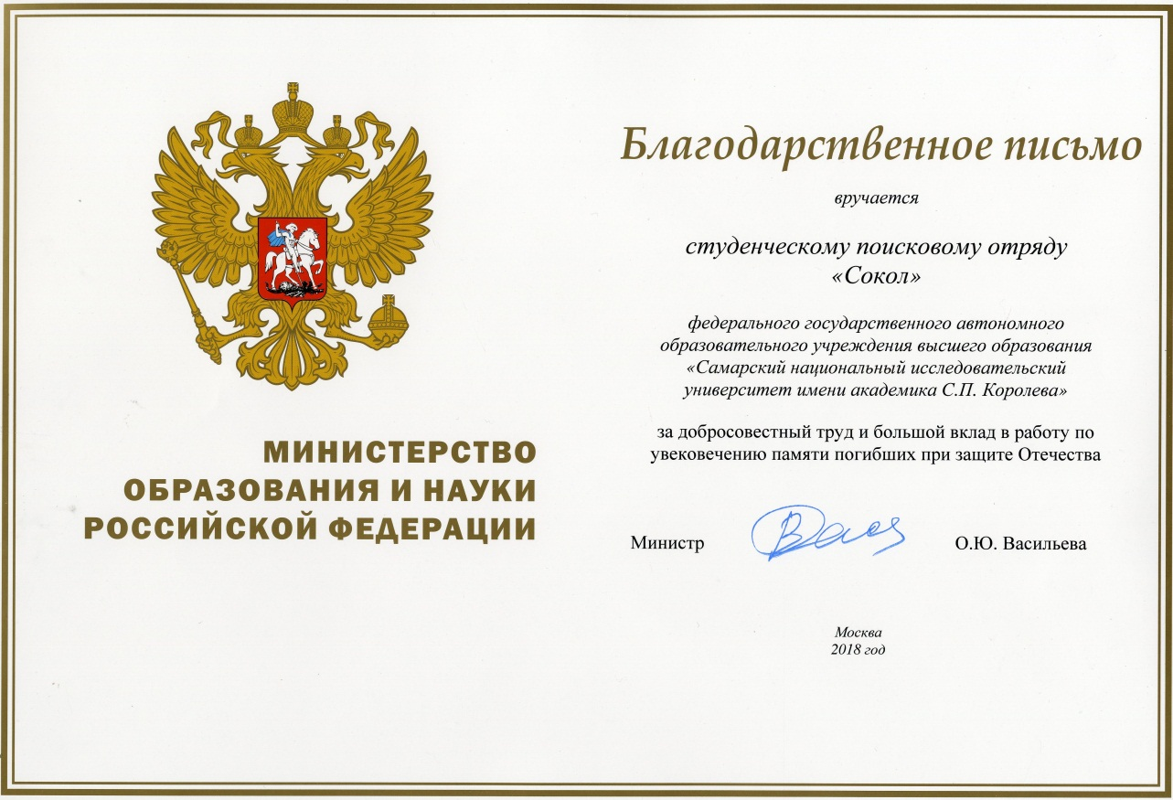

Руководитель СВПО «Сокол СГАУ» Самарского университета
полковник В.Одобеску

